|  |  |  |  |  |  |
| --- | --- | --- | --- | --- | --- |
| Scenario | Webapp Functionaliteit | UiPath-Workflow | Wat gebeurt er precies? | Verwachte Reactie Healing Agent | Werkelijke Reactie Healing Agent |
| Tabladnaam gewijzigd (3) (Login Page) | Er is op het homescreen een knop toegevoegd die de Tabbladnaam kan wijzigen. | De workflow logt in. Vervolgens gebruikt die een Use Application/Browser. Deze is geconfigureerd met een andere tabbladnaam | De workflow gebruikt een andere selector in de tabbladnaam. Hierdoor weet de workflow niet goed wat die moet openen | De Healing Agent zorgt ervoor dat de workflow alsnog op de goede pagina komt |  |

Nadat de robot heeft ingelogd, wordt er een Use Application/Browser gebruikt om te navigeren naar een andere pagina, van te voren is eerst de **‘Change Tab Title’** knop gebruikt om de naam van het tabblad te wijzigen, deze knop is rood omcirkeld in het screenshot:

Standaard staat de tabbladnaam op ‘**Welcome to Techtrove’**. Wanneer er op de knop is geklikt wordt deze tekst willekeurig gewijzigd naar de volgende opties:  
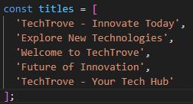

Met de volgende stukjes code wordt de tabbladnaam gewijzigd:  
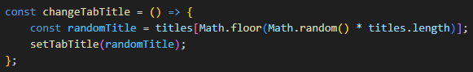

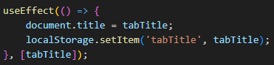

In de praktijk zien de wijzigingen er als volgt uit:  
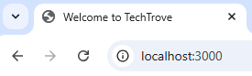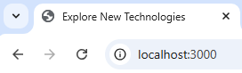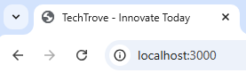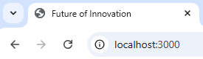

Dan rest de vraag: *Waarom wil je dit testen?* Dit wil je testen aangezien vaak de tabbladnaam wordt meegenomen in de selector. Normaal gesproken zou onderstaande tekst worden meegenomen in de selector:



Wanneer de tabbladnaam wijzigd zal dit de selector zijn:



Om dit te testen zal de volgende workflow worden gebouwd:

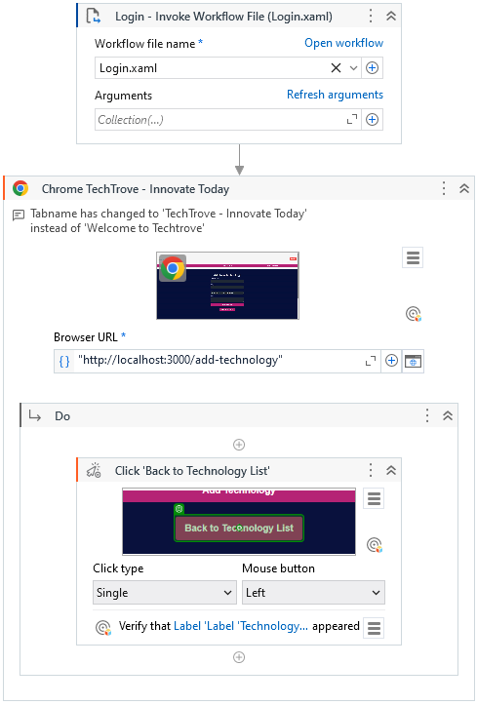

Bij de Use Application/Browser is gebruikt gemaakt van de volgende selector:



Zoals beschreven in de workflow is de tabbladnaam dus gewijzigd van ‘Welcome to Techtrove’ naar ‘Techtrove – Innovate Today’.

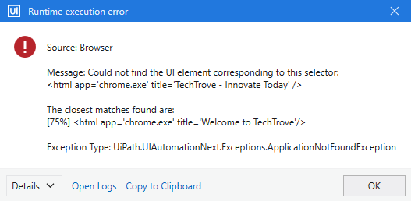Wanneer de workflow lokaal wordt uitgevoerd, krijg je de volgende error te zien:

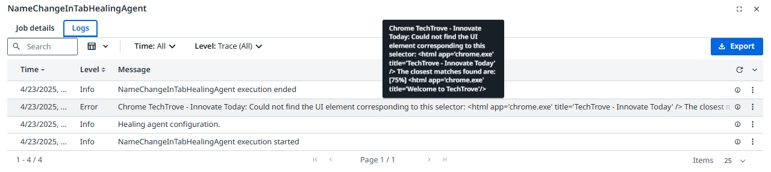Om erachter te komen of de Healing Agent dit probleem kan oplossen zal de workflow worden geupload naar de Orchestrator. Uit deze test blijkt dat de Healing Agent het probleem niet kan oplossen. In de logging is dezelfde error als in UiPath studio te zien: